05.01.2013, 00:01 - Neuchâtel et Littoral
Actualisé le 05.01.13, 00:41

Boillat X a rejoint Charlie Parker
NEUCHATEL 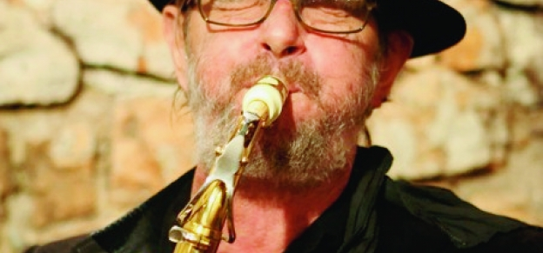
Ajouter un commentaire Tous les commentaires (0)
L'artiste et figure de la vie interlope neuchâteloise s'est éteint.
Saxophoniste, flûtiste, écrivain, sculpteur et personnage incontournable de la vie interlope neuchâteloise, Claude Boillat, plus connu sous le nom de Boillat X (photo Guillaume Perret), s'est éteint à l'aube du 1er janvier. Il avait 67 ans.
Originaire des Franches-Montagnes, il a grandi en Ajoie. "Son père était policier, il avait été passeur durant la guerre. Boillat lui vouait une énorme admiration" , raconte l'écrivain Jean-Bernard Vuillème, qui avait préfacé le dernier livre de Boillat X, "Réflexions... interrogations?", sorti en 2011.
Grand admirateur de Charlie Parker et John Coltrane, il fumait des Parisienne brunes par paquets entiers et n'écrivait que la nuit. "Le X parce qu'en mathématiques, c'est l'inconnu. Un peu comme moi, même si je suis un peu connu" , nous confiait-il en 2009 pour expliquer son surnom.
Cette année-là, en compagnie de sept musiciens, il avait monté au théâtre du Pommier une adaptation "musico-littéraire" de son recueil de poèmes sobrement intitulé "Nom de Dieu". "Ce qui m'avait touché dans l'aventure, c'est que même en sachant qu'il était original, il avait réussi à réunir tous ces gens autour de lui, qui l'avaient fait pour lui" , se souvient Roberto Betti, directeur du Pommier, qui lui avait mis la salle à disposition.
"Il s'était créé un personnage avec tellement de coeur et de conviction qu'il était devenu authentique" , estime Jean-Bernard Vuillème. "Depuis 30 ans que je le connais, je ne l'ai vu vêtu autrement qu'en noir qu'une seule fois. Il travaillait pour la voirie et portait un habit orange." Et de conclure: "A moins que j'entre dans les ordres, plus personne ne m'appellera 'Mon frère'. Et chez lui, ça sonnait juste." NHE

